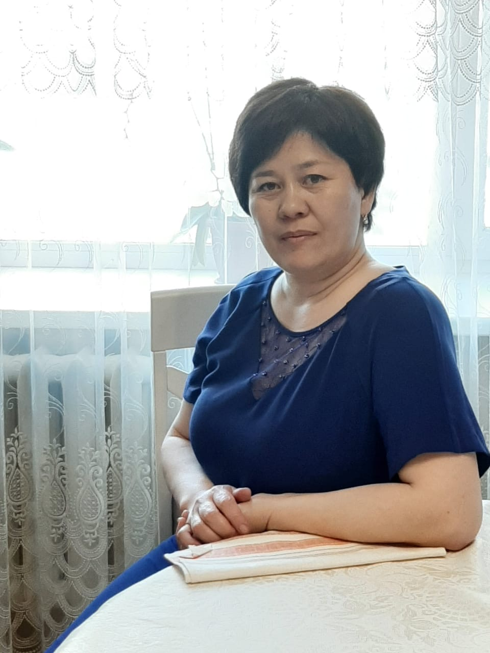 | Аты-жөні: Хамит Айтолкын Жумабаевна  Байланыс телефон:+77085828514  E-mail: Aytolkyn.Khamit-76@mail.ru  Туған күні, жылы, айы:10.03.1976
Білімі:
1. Е.А.Букетов атын Қарағанды мемлекеттік университеті, «Химия» мамандығы 1993-1997ж.ж., Қарағанда қ.
2. «Тұран-Астана» университеті «Педагогика и психология» мамандығы (магистратура, ғылыми-педагогика бағытында). 2013-2015ж.ж. Астана қ.

Еңбек өтілімі: 25 жыл

Сертификаттары:
1. «Зиат» Ғылыми-әдістемелік орталығы, Біліктілікті арттыру курсының тақырыбы: «Радиациялық қауіпсіздік негіздер». 05.07.2021-17.07.2021, Нұр-сұлтан қ, көлемі 72 сағат. Сертификат.
2. «Зиат» Ғылыми-әдістемелік орталығы, Біліктілікті арттыру курсының тақырыбы: «Органикалық заттардың химиялық технологиясы». 19.07.2021-30.07.2021, Нұр-сұлтан қ, көлемі 72 сағат. Сертификат.
3. «Зиат» Ғылыми-әдістемелік орталығы, Біліктілікті арттыру курсының тақырыбы: «Биохимия». 16.08.2021-28.08.2021, Нұр-сұлтан қ, көлемі 72 сағат. Сертификат.
4. «Зиат» Ғылыми-әдістемелік орталығы, Біліктілікті арттыру курсының тақырыбы: «Переработка утилизации твердых отходов и рекупарация земель». 02.08.2021-14.08.2021, Нұр-сұлтан қ, көлемі 72 сағат. Сертификат.
5. «Физика-химия зерттеу әдістері» сабағында инновациялық технологияларды қолдану Алматы технологиялық университеті». 02.09-04.10.2019. сертификат
6. «Организация образовательного процесса по дистанционным образовательным технологиям» Алматы технологиялық университеті». 02.09-04.10.2019. сертификат
Жарияланымдары:
1. Кемелбаева А.К., Хамит А.Ж., Нүркенова Ә.Д. «Инклюзивті білім беру және оның ерекшелігі мен негізгі бағыттары» «Инклюзивті білім берудің психологиялық-педагогикалық аспектілері» атты халықаралық ғылыми-практикалық конференция материалдары. – Ақтөбе. 20-21 қараша 2019г. Б. 130-133.
2. Кемелбаева А.К., Досмагулова К.К., Нүркенова Ә.Д. «Химия және биология сабақтарында жаңа форматтағы жеті модулді пайдаланудың тиімді жолдары» сборник трудов международной научно-практической конференции на тему «Интернационализация и инновация в области высшего образования», посвященная 20-летию Университета дружбы народов имени академика А. Куатбекова и 75-летию заслуженного работника образования Республики Казахстан, к.х.н., профессора К.П. Куатбековой 24-25 октябрь 2019 г. Б. 218-220.
3. Хамит А.Ж. Колпек А. Возможности и области применения наноматериалов и нанотехнологии ҚазТБУ Хабаршысы: Сдано в набор. №4. 26.12.2019 г. Нур-Султан, 2020. С.70-72 стр.
4. «Химия есептер шығару әдістемесі» оқу-әдістемелік нұсқаулық, Ы.Алтынсарин атындағы Арқалық мемлекеттік педагогикалық институтының редакциялық-баспа бөлімі, 11.03.2020ж. – 88б, Пішіні 29,7х21½. Көлемі 3,26 ш.б.т Кемелбаева А.К., Досмагулова К.К., Нүркенова Ә.Д.
5. «Жоғарғы молекулалық қосылыстар» оқу-әдістемелік құрал, Ы.Алтынсарин атындағы Арқалық мемлекеттік педагогикалық институтының редакциялық-баспа бөлімі, 12.02.2020ж., -115б, Пішіні 29,7х21. Көлемі 5,53 ш.б.т Кемелбаева А.К., Досмагулова К.К., Нүркенова Ә.Д.
6. Компьютерлік химия зертханалық жұмыстар оқу-әдістемелік нұсқаулық, Ы.Алтынсарин атындағы Арқалық мемлекеттік педагогикалық институтының редакциялық-баспа бөлімі, 18.02.2020ж., -104б, Пішіні 29,7х21½. Көлемі 3,30 ш.б.т. Кемелбаева А.К., Досмагулова К.К., Нүркенова Ә.Д.
7. Табиғи және мұнайға серік газдарды өңдеу Изд, masterpo, г. Нур-султан 2020, А.К. Колпек, А.Ы. Иварай, А.Ж. Хамит

FULL NAME Кhamit Aitolкyn Zhumabaevna
Contact phone number: +77085828514
E-mail: Aytolkyn.Khamit-76@mail.ru
Date of birth: 10.03.1976
Education:
1. E.A.Buketov Kargandinsky State University, specialty "Chemistry" 1993-1997, Karaganda.
2. University "Turan-Astana" specialty "Pedagogy and psychology" (master's degree, scientific and pedagogical direction). 2013-2015.g. Astana.
Work experience: 25 years
Certificates:
1. scientific and musical Center "Ziat", course on improving the qualification on the topic:"fundamentals of radiation safety". 05.07.2021-17.07.2021 Nur-Sultan, total 72 hours. Certificate.
2.Scientific and musical Center "Ziat", course on improving the qualification on the topic: "Chemical Technology of organic substances". 19.07.2021-30.07.2021 Nur-Sultan, total 72 hours. Certificate.
3.scientific and musical Center "Ziat", course on improving the qualification on the topic: "Biochemistry". 16.08.2021-28.08.2021 Nur-Sultan, total 72 hours. Certificate.
4.scientific and musical Center "Ziat", course on improving the qualification on the topic: "processing of solid waste and recovery of land". 02.08.2021-14.08.2021 Nur-Sultan, total 72 hours. Certificate.
5.application of innovative technologies in the lesson" methods of physical and chemical research"Almaty Technological University". 02.09-04.10.2019. certificate
6." Organization of the educational process on remote educational technologies"Almaty Technological University". 02.09-04.
Publications:
1.Kemelbaeva A. K., Khamit A. zh., Nurkenova A. D. materials of the international scientific and practical conference "psychological and pedagogical aspects of inclusive education" "inclusive education and its specifics and main directions". - Aktobe. November 20-21, 2019 P. 130-133.
2. Kemelbaeva A. K., Dosmagulova K. K., Nurkenova A. D. "effective ways to use seven modules of a new format in Chemistry and biology lessons" on the topic of the international scientific and practical conference "internationalization and innovation in higher education in the region", dedicated to the 20th anniversary of the University of friendship of peoples named after Akademika A. kuatbekova and 75th anniversary of the Honored Worker of Education of the Republic of Kazakhstan, K. H. N., Professor K. P. kuatbekova 24-25 October 2019 G.218-220. 3. Khamit A. zh. Kolpek A. possibilities and areas of application of nanomaterials and nanotechnology Kaztb Bulletin: preparation for printing. No. 4. 26.12.2019 Nur-Sultan, 2020, pp. 70-72.
4. Kemelbaeva A. K., Dosmagulova K. K., Nurkenova A. D. Educational and methodological manual" methods of solving chemical problems", editorial and Publishing Department of the Arkalyk State Pedagogical Institute named after I. Altynsarin, 11.03.2020-88B, shape 29,7x21½. Volume 3.26 sq. t
5. B. T Kemelbaeva A. K., Dosmagulova K. K.,Nurkenova A. D. Еducational and methodical manual "higher molecular compounds", editorial and Publishing Department of Arkalyk State Pedagogical Institute named after I. Altynsarin, 12.02.2020,- 115B, shape 29, 7x21. volume 5.53 sh. 6. B. T. Kemelbaeva A. K., Dosmagulova K. K., Nurkenova A. D. Computer chemistry laboratory work educational and methodological manual, editorial and Publishing Department of Arkalyk State Pedagogical Institute named after I. Altynsarin, 18.02.2020, - 104b, shape 29, 7x21½. Volume 3.30 sq.
7. A. K. Kolpek, A. I. Ivaray, A. zh. Khamit processing of natural and oil satellite gases izd, masterpo, G. Nur-Sultan 2020,

ФИО Хамит Айтолкын Жумабаевна
Контактный телефон:+77085828514
E-mail: Aytolkyn.Khamit-76@mail.ru
Дата рождения:10.03.1976
Образование:
1. Каргандинский государственный университет им Е.А.Букетова, специальность «Химия» 1993-1997г.г. г. Караганда.
2. Университет «Туран-Астана» специальность «Педагогика и психология» (магистратура, научно-педагогическое направление). 2013-2015г.г. г. Астана.
Трудовой стаж: 25 лет
Сертификаты:
1. Научно-меодический центр «Зиат», Курс повышения квалификации на тему: «Радиациялық қауіпсіздік негіздер». 05.07.2021-17.07.2021 г. Нур-султан, в объеме 72 часа. Сертификат.
2. Научно-меодический центр «Зиат», Курс повышения квалификации на тему: «Органикалық заттардың химиялық технологиясы». 19.07.2021-30.07.2021 г. Нур-султан, в объеме 72 часа. Сертификат.
3. Научно-меодический центр «Зиат», Курс повышения квалификации на тему: «Биохимия». 16.08.2021-28.08.2021 г. Нур-султан, в объеме 72 часа. Сертификат.
4. Научно-меодический центр «Зиат», Курс повышения квалификации на тему: «Переработка утилизации твердых отходов и рекупарация земель». 02.08.2021-14.08.2021г. Нур-султан, в объеме 72 часа. Сертификат.
5. «Применение инновационных технологий на уроке» физико-химические методы исследования "Алматинский технологический университет". 02.09-04.10.2019. сертификат
6. «Организация образовательного процесса по дистанционным образовательным технологиям» Алматы технологиялық университеті». 02.09-04.10.2019. сертификат
Публикации:
1. Кемелбаева А. К., Хамит А. Ж., Нуркенова А. Д.» Инклюзивное образование, его специфика и основные направления «материалы международной научно-практической конференции» Психолого-педагогические аспекты инклюзивного образования". - Актобе. 20-21 ноября 2019г. С. 130-133.
2. Кемелбаева А. К., Досмагулова К. К., Нуркенова А. Д.» эффективные способы использования семи модулей нового формата на уроках химии и биологии "сборник трудов международной научно-практической конференции на тему "Интернационализация и инновации в области высшего образования", посвященная 20-летию Университета дружбы народов имени академика А. Куатбекова и 75-летию заслуженного работника образования Республики Казахстан, К. Х. н., профессора К. П. Куатбековой 24-25 октября 2019 г. Б. 218-220.
3. Хамит А. Ж. Колпек А. Возможности и области применения наноматериалов и нанотехнологий Вестник Казутб: сб. в наб. №4. 26.12.2019 г. Нур-Султан, 2020. С. 70-72 стр.
4. Учебно-методическое пособие "Методика решения задач по химии", Редакционно-издательский отдел Аркалыкского государственного педагогического института им. И. Алтынсарина, 11.03.2020 г. – 88б,формат 29, 7х21½. Площадь 3,26 кв. м. Т Кемелбаева А. К., Досмагулова К. К., Нуркенова А. Д.
5. Учебно-методическое пособие» Высокомолекулярные соединения", Редакционно-издательский отдел Аркалыкского государственного педагогического института им. И. Алтынсарина, 12.02.2020 г., - 115б, форма 29, 7х21. размер 5,53 у.Е. Т Кемелбаева А. К., Досмагулова К. К., Нуркенова А. Д.
6. Компьютерная химия лабораторные работы учебно-методическое пособие, Редакционно-издательский отдел Аркалыкского государственного педагогического института им. И. Алтынсарина, 18.02.2020 г., - 104б, формат 29, 7х21½. Площадь 3,30 у.е. т. Кемелбаева А. К., Досмагулова К. К., Нуркенова А. Д.
7. Переработка природных и нефтяных газов Изд, masterpo, г. Нур-султан 2020, А. К. Колпек, А. Ы.Иварай, А. Ж. Хамит

